МИНИСТЕРСТВО ОБРАЗОВАНИЯ РЕСПУБЛИКИ БЕЛАРУСЬ
УЧРЕЖДЕНИЕ ОБРАЗОВАНИЯ
ГОМЕЛЬСКИЙ ГОСУДАРСТВЕННЫЙ ТЕХНИЧЕСКИЙ УНИВЕРСИТЕТ ИМЕНИ П. О. СУХОГО
Факультет автоматизированных и информационных систем
Кафедра «Информатика»
ОТЧЕТ ПО ЛАБОРАТОРНОЙ РАБОТЕ № 1
по дисциплине «Технологии хранения и обработки больших объемов данных»
на тему: «Map/Reduce с использование Hadoop»

Выполнил: студент группы ИП-42
Новик В.В.
Принял: ст. преподаватель
Шпетный Е.А.
Дата сдачи отчета:_________________________

Гомель 2020
Цель работы: получения теоретических знаний, а также практического опыта в сфере решения Map/Reduce задачи с использование Handoop.

Описание задачи
Использовать hadoop фреймворк.
1. Напишите MR задачу:
- Считает средние количество и общее количество байтов на запрос по IP

Пример строки входной строки:
ip13 - - [24/Apr/2011:04:41:53 -0400] "GET /logs/access_log.3 HTTP/1.1" 200 4846545 "-" "Mozilla/5.0 (compatible; Googlebot/2.1; +http://www.google.com/bot.html)"

- Необходимо использовать комбайнер (Combiner).
- Вывод должен быть файл CSV со строками следующим образом:

IP, 175.5 (среднее количество байт),109854 (сумма)

2. Добавьте юнит-тесты MR для вашей Map/Reduce задачи
3. Сохраните вывод в виде файла последовательности, сжатого с помощью Snappy (ключ - IP, а значение - пользовательский объект для avg и общего размера)
4. Используйте счетчики, чтобы получить статистику, сколько пользователей IE, Mozilla или других было обнаружено и распечатайте их в STDOUT Driver.

Описание проделанной работы
Код написан на языке Java. Для возможности использовать hadoop был создан кластер на docker.
Для решения задачи был создан класс, содержащий необходимую нам информацию о запросе. В части Map входящая строка преобразовывалась в выше упомянутый класс и записывалась в контекст. В контекст данные записывались следующим образом: ключ – числовое значение (ip запроса), значение – класс с информацией.
Для подсчёта статистики по браузерам использовался счётчик. Ключом в счётчике было имя браузера.
На этапе Reduce все данные с одинаковым ключом агрегировали, суммируя значение байт и увеличивая счётчик запросов.

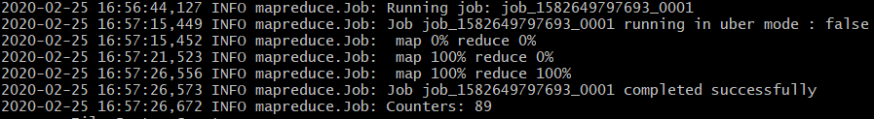
Рисунок 1 – Успешно завершённая задача

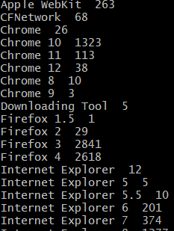
Рисунок 2 – Подсчитанные браузеры

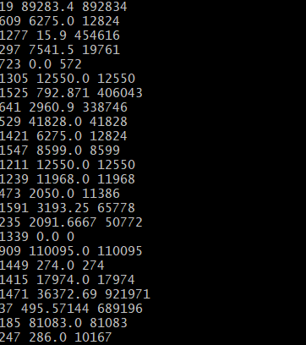
Рисунок 3 – расчёты по запросам

Верификация и тестирование
Тест проверяют корректность работы Map и Reduce отдельно друг от друга.
Результаты работы:
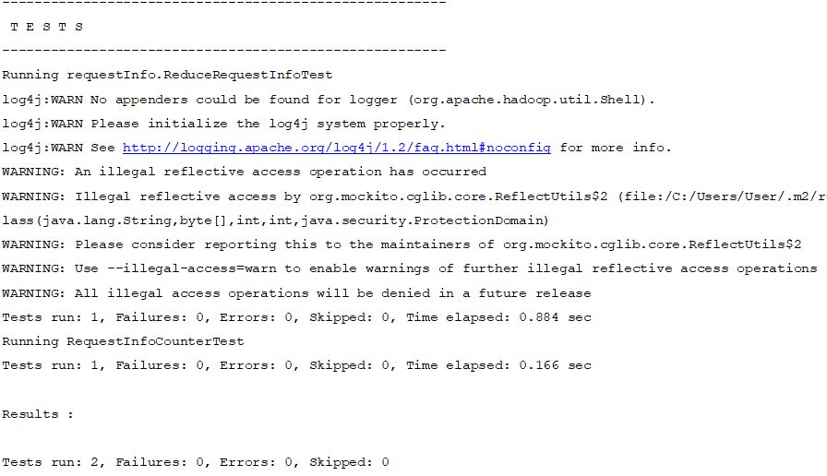
Рисунок 4 – Результаты тестов

Вывод: создали простое приложение, способное работать с hadoop и обрабатывать входящие данные.

Ссылка на gitHub: https://github.com/NovikVladimir/lab1_THOBOD.git

